Zachte haken - crochetage en trigger punten

Het losmaken van bindweefsel

Het fibreuze bindweefsel vertegenwoordigt 60 % van de lichaamsmassa. Hoewel zeer uiteenlopend wordt het bindweefsel door een unieke fascia gekenmerkt. Dit fasciaal netwerk moet absoluut soepel blijven.

Het losmaken van bv. een spiercontractuur, een weefseladhesie of fibreuze nodules , is noodzakelijk
Dankzij de zachte haken kunnen deze biomechanische storingen pijnloos opgeheven worden
Dikwijls is de dikte van de vingers een beperking voor het palperen van de huid en de onderliggende structuren. De eenvoud en de nauwkeurigheid van de zachte haken kan dat verhelpen.

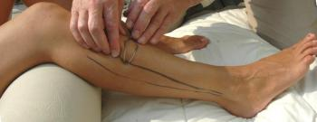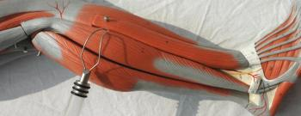

De zachte haak en het gebruik er van
Het is als het ware een verlenging van de vinger. De zachte haak maakt het contact met de weefsels nauwkeuriger..
Het gebruik van de zachte haak is vooral pijnloos. Drie haken volstaan om de verschillende lichaamsvolumes te behandelen.

Wanneer te gebruiken ?
Om verklevingen los te maken die het gevolg zijn van een sporttraumata of een chirurgische ingreep, bij ontstekingspijnen of zenuwpijnen, letsels van het locomotorisch stelsel.
De duidelijke spierontspanning door transversale mobilisaties van de vezels en de inhibitie van de reflexpunten vormen een efficiënte behandeling.

Bindweefsel maakt een groot aandeel uit van ons lichaam. Zonder bindweefsel is niets verbonden en zouden we in elkaar stuiken of uit elkaar vallen. Fascia zijn een belangrijk onderdeel in dit bindweefsel en een structuur die we goed kunnen manipuleren tot herstel van ons lichaam. Deze informatiesnelweg die drie maal sneller is dan ons zenuwstelsel kan verstoort worden door :
- Contractuur
- Scheur
- Littekenweefsel
- Facetaire blokkade
- Postoperatieve verklevingen rond het litteken
- Verklevingen bij tendinitiden die chronisch worden
- ….

met andere woorden , aandoeningen uit de dagdagelijkse praktijk.
Echter ons lichaam heeft deze snelweg nodig om te herstellen. Bij elk onderbreken of probleem in deze weg gaat het herstel van ons lichaam trager of misschien wel helemaal niet.
Het doel is deze problemen in de snelwegen te verhelpen en aan te zetten tot herstel door het bewerken van de fascia en trigger, tender, motor , ja zelfs acupunctuurpunten. Ook in het Oosten, reeds duizenden jaren terug legde men punten om te behandelen langs deze snelwegen en op hun kruispunten.

In de opleiding zullen deze linken worden gelegd, oude en nieuwe visies bij elkaar gebracht en oplossingen worden aangeboden voor klachten van bijvoorbeeld : Tenniselleboog, periotitis, stug littekenweefsel, lumbale klachten, piriformissyndroom, trapeziussyndroom,….

Hoe ?
- De haak vervangt de hand van de therapeut niet, maar verlengt ze perfect.
- Elke handeling begint aan de rand van de pijnregio om die vervolgens te naderen.
- Het palperen van de anatomie vormt de leidraad voor de therapeut.
De ideale greep
- Houd het handvat van de haak in pincetgreep.
- Houd de wijsvinger op de plaat van de haak.
- Plaats de duim in oppositie.
Inhoud
De opleiding bestaat uit 6 lesdagen (3 modules van 2 lesdagen).
- Onderste lidmaat (basis module)
- Wervelkolom
- Bovenste lidmaat

  - Theorie
  - Techniek van de zachte haken en fasciatools
  - Palpatietechnieken en anatomische verdieping tot beter behandelresultaat
  - Indicaties, contra-indicaties en de behandeling van verschillende letsels per regio
  - Uitgebreide praktische oefening !!

Praktische en nauwkeurige opleiding die de onmiddellijke toepassing van de opgedane kennis mogelijk maakt in de dagdagelijkse praktijk..
Het gebruik van driedimensionale anatomische modellen illustreert perfect het bestudeerde gebied en biedt een nauwkeurige opfrissing van de topografische en palpatoire anatomie.

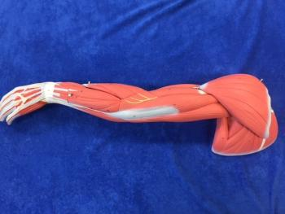 | 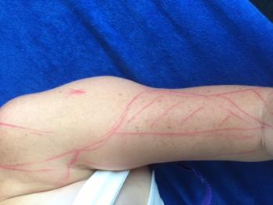
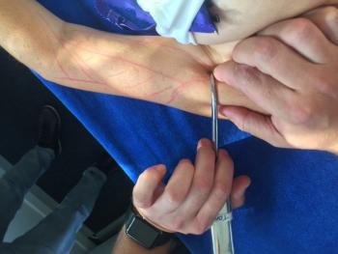 | 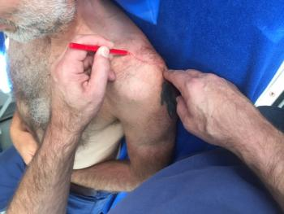
 | Er wordt in kleine groepjes getraind
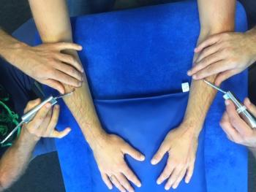 | 